COHORTE y TRANSVERSAL
Sensibilidad
a / (a + c)
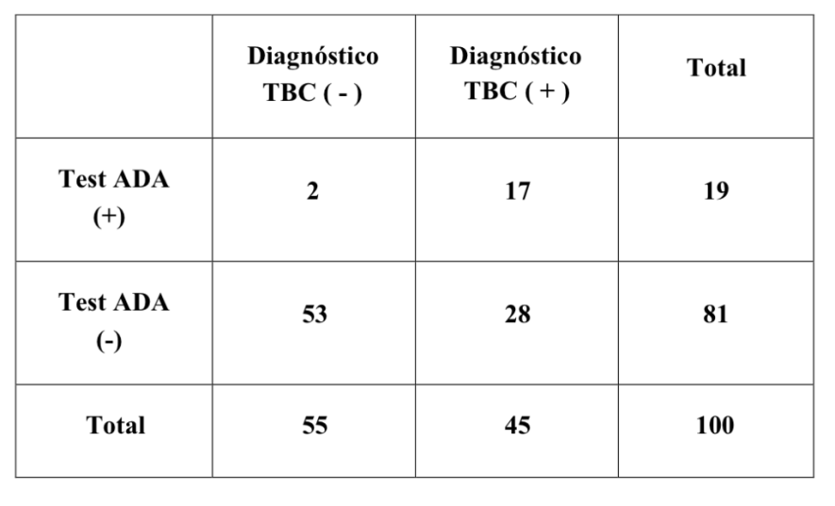
2/ (2 + 53) = 0.036

Especificidad
b / (b + d)
17 / (17 + 28) = 0.37

VPP
a / (a+b)
2 / (2 + 17)= 0.105

VPN
d/ (c + d)
28/ (53+28)= 0.345

RPP
sensibilidad / 1 - especificidad
0.036 / 1 - 0.37= 0.0571

RPN
1 - sensibilidad / especificidad
1 - 0.036 / 0.37 =
0.964 / 0.37 = 2.605

Incidencia
Expuestos a/a+b. 180/180+9820= 0.018
No expuestos c/c+d. 30/30+9970= 0.03

Riesgo relativo (a/a+b) / (c/c+d) = 0.018/0.03=0.6
Riesgo atribuible (a/a+b) - (c/c+d) = 0.018-0.03=0.012

CASOS Y CONTROLES
 | CASOS | CONTROLES
EXPUESTOS | A= 250 | B= 483
NO EXPUESTOS | C= 50 | D= 217

Razón de momios =. a(d) / b(c). =. 250(217) / 483(50) = 54 250 / 24 150 = 2.24

Tipos de sesgos
Sesgos de selección
Sesgos de información
Sesgos de confusión

